NAUCZANIE ZDALNE- 23.11.21R. - KLASA V-VIII sps

WYCHOWANIE FIZYCZNE

Temat: Aktywność fizyczna - co warto widzieć?

Witam poniżej przesyłam, krótki filmik, który przybliży nam temat co to jest aktywność fizyczna ? I co dzięki niej poprawiamy?

https://www.youtube.com/watch?v=jgJOS26G1wY&list=RDCMUCUbMQ-kDR4Lk35iqB0byiOQ&index=1

Po obejrzeniu filmu odpowiedz na pytania:
- Co nam daje aktywność fizyczna?
- Ile czasu dziennie powinniśmy być aktywni?
- Czy lekcje wychowania fizycznego są potrzebne.

Temat: Zdrowy styl życia. Piramida żywieniowa.

Poznaliście już Olę i Stasia! To oni przeprowadzą Was przez przygodę zdrowego stylu życia. Dziś pokażą Wam świat niezwykłej piramidy, która określi co powinniśmy jeść i dlaczego??

https://www.youtube.com/watch?v=ltr6xhuHvO4

Po obejrzeniu filmu odpowiedz na pytania:
- Z jakich części składa się piramida zdrowego życia i aktywności fizycznej ?
- Jakich ważnych składników dostarczają różne produkty umieszczone w piramidzie?
- Które piętro piramidy jest największe i dlaczego??

ZAJ. ROZWIJAJĄCE KREATYWNOŚĆ

Temat: Narysuj rysunek związany z miesiącem listopadem.

Technika dowolna. Format pracy A4.

Moje podpowiedzi : Pogoda w listopadzie, dary jesieni, Dzień Wszystkich Świętych, Narodowe Święto Niepodległości, wróżby na Katarzynki i Andrzejki.

FUNKCJONOWANIE OSOBISTE I SPOŁECZNE

Temat: Rozwiązywanie zadań w jednostkach długości .

ZADANIE 1.
Tosia zrobiła łańcuch na choinkę o długości 30 cm.
Łańcuch o takiej samej długości zrobiła jej siostra.
Dziewczynki połączyły swoje łańcuchy.
Jaką długość mają połączone łańcuchy?

CO WIEMY ?

Długość łańcucha Tosi: ..................................................

Długość łańcucha siostry Tosi: ........................................

O CO PYTAMY ?

Jaką długość mają połączone łańcuchy ?

[ ] [ ] [ ] = [ ]

ODPOWIEDŹ : ...................................................................…………………...

ZADANIE 2.
Z deski o długości 80 cm Bartek odciął 10 cm.
Jaką długość ma teraz deska?

CO WIEMY ?

Długość deski na początku: .............................................…

Długość odciętego kawałka: ............................................…

O CO PYTAMY ?

Jaką długość ma deska po odcięciu kawałka?

[ ] [ ] [ ] = [ ]

ODPOWIEDŹ : ..................................................................……………….

ZAJ. ROZWIJAJĄCE KREATYWNOŚĆ

Temat: Wykonujemy „Wesołego żołędziowego ludka” z papieru.

Proszę wykonać ludzika. Rączki i nóżki można również wykonać z papieru.
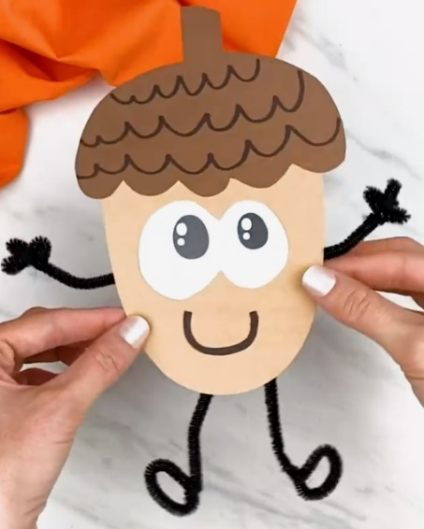

ZAJ. ROZWIJAJĄCE KREATYWNOŚĆ

Temat: Kolorowa mozaika

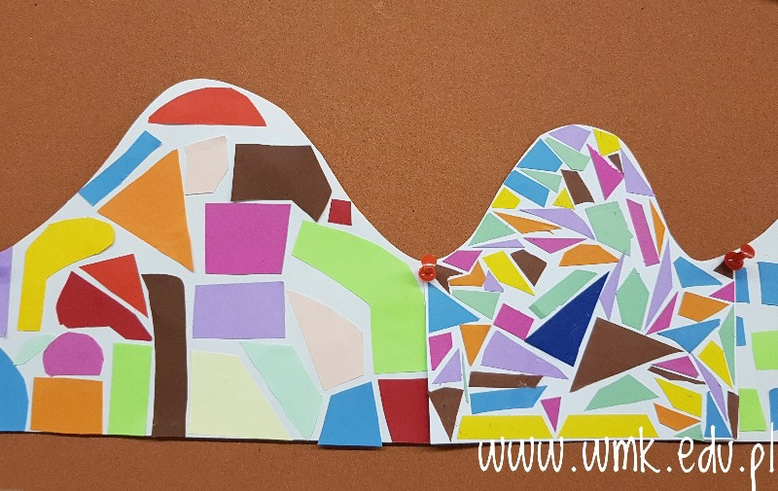
Tworzymy kolorową mozaikę. Na kartce narysuj podobny wzór. Zwróć uwagę na różne kształty i kolory.

ZAJ. ROZWIJAJĄCE ZAINTERESOWANIA

Dokończ rysunek związany z listopadem.

ZAJ. REWALIDACYJNE

Wejdź na podane strony i wykonaj zadania

1. Dobierz napis do ilustracji.

https://wordwall.net/pl/resource/2215288/ksi%C4%85%C5%BCki

2. Książkowe memo-dobierz pary.

https://wordwall.net/pl/resource/14851040/ksi%C4%85%C5%BCki

KLASA V- INTEGRACJA SENSORYCZNA

Temat: Usprawnianie układu przedsionkowego i dotykowego.

Przesyłam link do zajęć z SI.
Proszę wybrać 3, 4 ćwiczenia i je wykonać.

https://youe/rxaktu.be/rxakUr_sHWM

